新 书 推 荐

中文书名：《制造怪物的男孩》
英文书名：The Boy Who Made Monsters
作 者：Jenny Pearson
出 版 社：usborne
代理公司：usborne
页 数：218页
出版时间：2023年9月
代理地区：中国大陆、台湾
审读资料：电子稿
类 型：儿童文学

作品授权22种语言的获奖作家
珍妮·皮尔森（ Jenny Pearson）的最新小说
一个关于爱、失去、欢笑和希望的独一无二的故事

笑声大奖得主
入围科斯塔图书奖、沃特斯通儿童图书奖和布兰福博斯奖

内容简介：

班吉·麦克劳林（Benji McLaughlin）是个有远见的人。他相信其他人认为不可能的事情，比如他和他的兄弟斯坦利（Stanley）会和他们的叔叔幸福地生活在一起、洛希湖怪物（Loch Lochy）真实存在，以及他的父母有一天会安全回家。

所以当他发现哈米什（Hamish）叔叔的度假生意不景气时，班吉并不担心。他有一个远大计划。他和他的新朋友莫迪（Murdy）和狗先生一起出发去证明洛奇湖怪物的存在，以带来大量游客。

但关于怪物的真相是，它们是真实存在的。班吉可能要面对比他想象中更多的怪物。

这是一部柔软温暖的小说，以一种睿智亲人的方式探索了童年的丧亲之痛，非常适合弗兰克·科特雷尔-博伊斯（Frank Cottrell-Boyce）、大卫·巴迪尔（David badiel）和杰奎琳·威尔逊（Jacqueline Wilson）的粉丝阅读。

媒体评价：

“打破了有趣和感人故事的记录。”——大卫·巴迪尔
“尽可能地有趣和温柔。”——弗兰克·科特雷尔-博伊斯说:
“温暖人心，真正有趣。”泰晤士报

作者简介：

珍妮·皮尔森（Jenny Pearson）因其“世界最佳教师”的荣誉获得了六个马克杯、一块冰箱贴、一块牌匾和无数张卡片。当她不忙于在教室里鼓舞人心的时候，她只想和她的两个小男孩一起放松，但他们把她看作是一个人形攀爬架。她的处女作《弗雷迪·耶茨的超级奇迹之旅》入围哥斯达黎加儿童图书奖，并被评为“水石月度图书”。

内文插图：

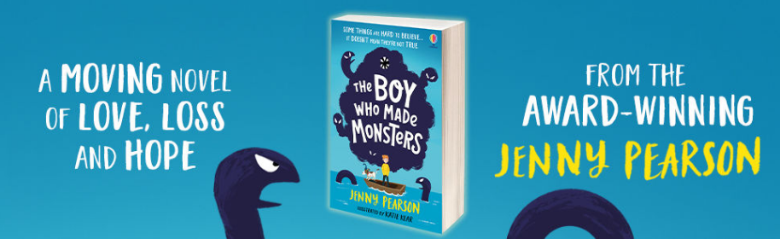

感谢您的阅读！
请将反馈信息发至：版权负责人
Email：Rights@nurnberg.com.cn
安德鲁·纳伯格联合国际有限公司北京代表处
北京市海淀区中关村大街甲59号中国人民大学文化大厦1705室, 邮编：100872
电话：010-82504106, 传真：010-82504200
公司网址：http://www.nurnberg.com.cn
书目下载：http://www.nurnberg.com.cn/booklist_zh/list.aspx
书讯浏览：http://www.nurnberg.com.cn/book/book.aspx
视频推荐：http://www.nurnberg.com.cn/video/video.aspx
豆瓣小站：http://site.douban.com/110577/
新浪微博：安德鲁纳伯格公司的微博_微博 (weibo.com)
微信订阅号：ANABJ2002

